|  |  |
| --- | --- |
| Dự án: BẢNG LED | Tên đầy đủ: Hướng dẫn sử dụng phần mền SLED |
| Mã hiệu tài liệu |  |

|  |  |  |
| --- | --- | --- |
| Ngày | Mô tả | Người thực hiện |
| 07/12/2017 | Tạo mới bản 1.0 | Đỗ Văn Hải –Tạo mới |
|  |  |  |
|  |  |  |

Mục lục

1 Module SLED.CauHinh 3

2 Module SLED.Control 3

3 Module SLED.Display 5

# Module SLED.CauHinh

Đây là chương trình dùng để cấu hình các thông số cơ bản của hệ thống trước khi sử dụng

# Module SLED.Control

Đây là chương trình điều khiển bảng LED, khai báo thông tin bàn nâng và khách hàng đến bảo hành

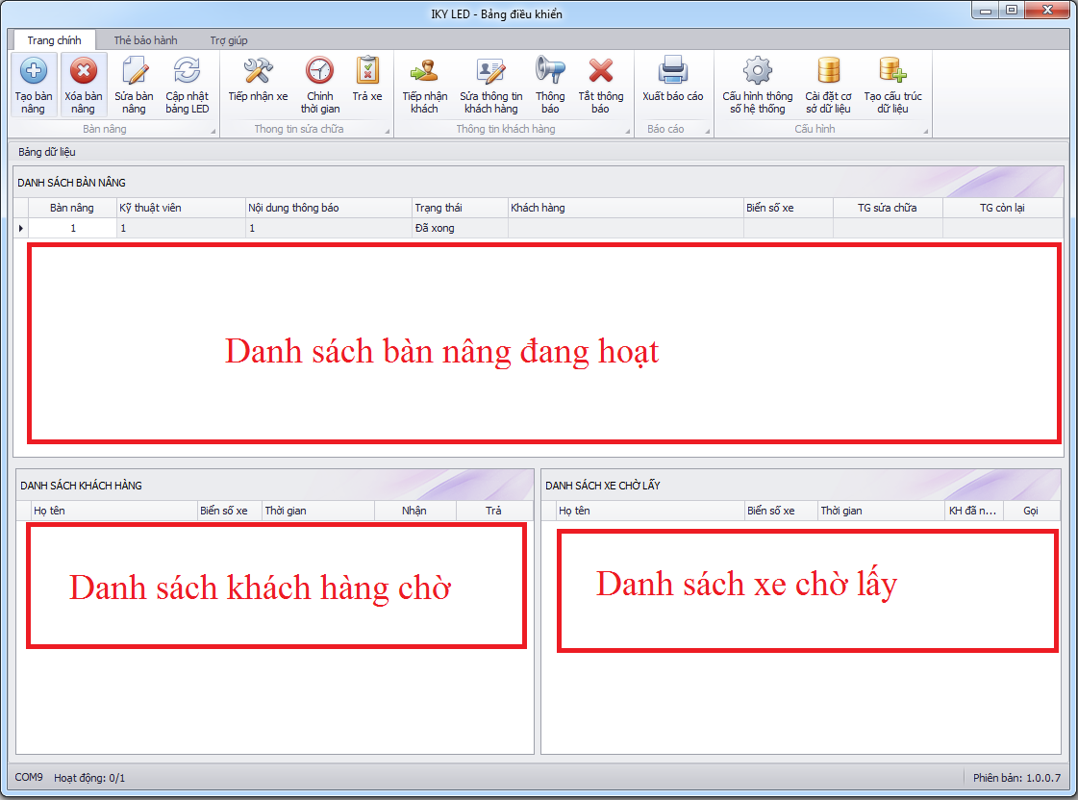

## Chức năng

### Tiếp nhận xe vào bàn nâng

* Bước 1: chọn Tiếp nhận xe

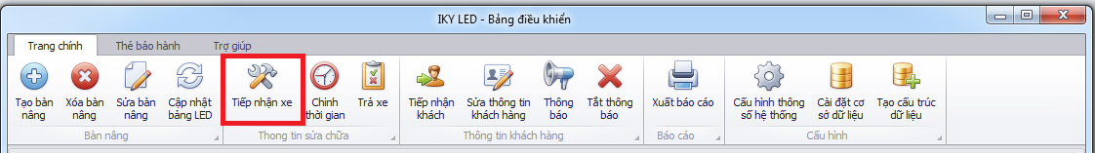

* Bước 2: điền đầy đủ thông tin khách hàng và thời gian sửa chữa (tương đối)

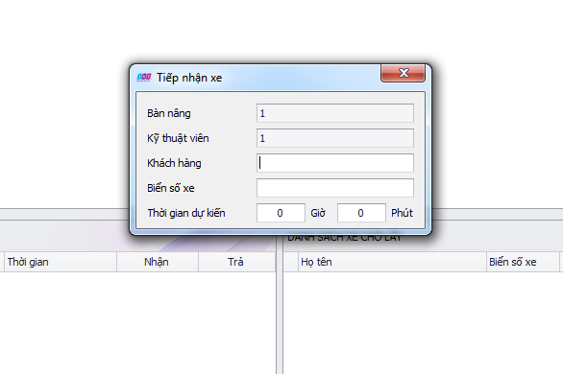

### Trả xe khi hoàn tất sửa chữa

* Bước 1: chọn bàn nâng muốn trả xe

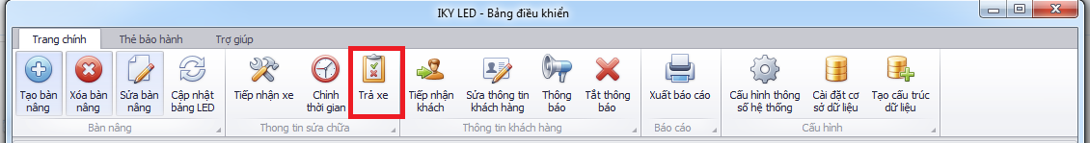

* Bước 2: nhập thông báo (nếu có)

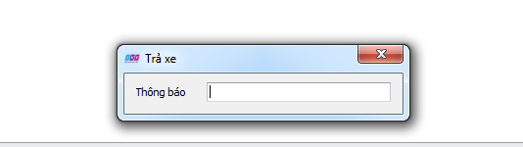

### Tiếp nhận khách hàng chờ sửa chữa khi bàn nâng đều đang sửa chữa

* Bước 1: chọn **Tiếp nhận khách**

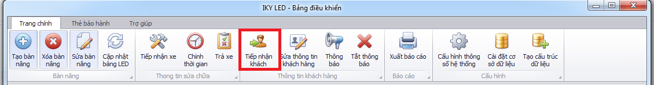

* Bước 2: nhập đầy đủ thông tin khách hàng

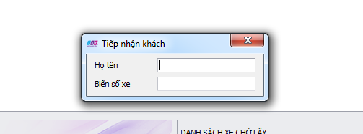

### Trả xe cho khách

* Bước 1: chọn **KH đã nhận** trong danh sách chờ lấy xe

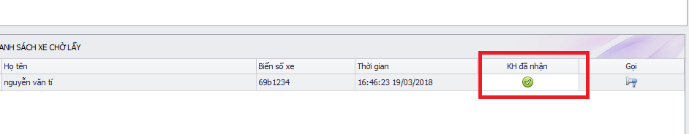

* Bước 2: xác nhận đồng ý

# Module SLED.Display

Đây là chương trình hiển thi thông tin bàn nâng và khách hàng